

Российская Федерация
Свердловская область
Камышловский муниципальный район
Восточное сельское поселение
ДУМА ВОСТОЧНОГО СЕЛЬСКОГО ПОСЕЛЕНИЯ
(пятый созыв)
Р Е Ш Е Н И Е

26.09.2024 № 69
пос. Восточный

О рассмотрении проекта по внесению изменений в карту градостроительного зонирования
Правил землепользования и застройки села Никольское
Восточного сельского поселения, утвержденных решением
Думы МО «Восточное сельское поселение» от 27 сентября 2017 года № 140

Рассмотрев предложенный главой Восточного сельского поселения проект по внесению изменений в карту градостроительного зонирования Правил землепользования и застройки села Никольское Восточного сельского поселения, утвержденных Решением Думы МО «Восточное сельское поселение» от 27.09.2017 №140, руководствуясь статьей 22 Устава поселения, Дума Восточного сельского поселения
РЕШИЛА:
1.Отказать в утверждении проекта по внесению изменений в Правила землепользования и застройки Восточного сельского поселения, утвержденных решением Думы муниципального образования «Восточное сельское поселение» от 27.09.2017 №140 в части внесения изменений в карту градостроительного зонирования с. Никольское и внесения изменений в описание местоположения границ территориальных зон Р (Зона рекреационного назначения, реестровый номер 66:13-7.295) и СХ-1 (Зона ведения сельского хозяйства, реестровый номер 66:13-7.108) с. Никольское Восточного сельского поселения в соответствии со схемой, представленной заявителем, образуемого земельного участка расположенного по адресу: Свердловская область, Камышловский район. с.Никольское (прилагается), для дальнейшего внесения их в Единый государственный реестр недвижимости (ЕГРН) и последующего образования земельного участка с видом разрешенного использования согласно Классификатора видов разрешенного использования земельных участков, утвержденного приказом Министерства экономического развития РФ от 10.11.2020 №П/0412 код 1.19 «сенокошение» и приобретение права (заключение договора аренды) на земельный участок (проект прилагается) в связи с поступившими возражениями в период проведения общественных обсуждений (ответственный исполнитель- ведущий специалист по градостроительной деятельности и земельным отношениям администрации Восточного сельского поселения Степаненко Ирина Викторовна). Рассмотреть возможность организации публичного сервитута в границах испрашиваемого земельного участка согласно ч.5 ст.23 Земельного кодекса РФ для прогона и выпаса сельскохозяйственных животных.
2. Настоящее Решение вступает в силу с момента опубликования.
3.Опубликовать настоящее Решение в газете «Камышловские известия» (муниципальный вестник) и разместить на официальном сайте Думы Восточного сельского поселения http://dumavsp.ru и на официальном сайте администрации Восточного сельского поселения в сети Интернет по адресу http://vostochnoesp.ru.
4.Контроль за выполнением настоящего Решения возложить на председателя Думы Восточного сельского поселения Овчинникову Елену Александровну.

Председатель Думы Глава
Восточного сельского поселения Восточного сельского поселения
__________Е.А. Овчинникова _______________П.А. Леонтьев

Приложение к
решению Думы
Восточного сельского поселения
от 26.09.2024 №69

Проект по внесению изменений в Правила землепользования и застройки Восточного сельского поселения, утвержденных решением Думы муниципального образования «Восточное сельское поселение» от 27.09.2017 №140, в части внесения изменений в карту градостроительного зонирования с. Никольское и внесения изменений в описание местоположения границ территориальных зон Р (Зона рекреационного назначения, реестровый номер 66:13-7.295) и СХ-1 (Зона ведения сельского хозяйства, реестровый номер 66:13-7.108) с. Никольское Восточного сельского поселения

Схема расположения земельного участка на кадастровом плане территории
Условный номер земельного участка: ЗУ1
Площадь земельного участка:100000 кв.м
Кадастровый квартал 66:13:3201001, система координат МСК-66, зона1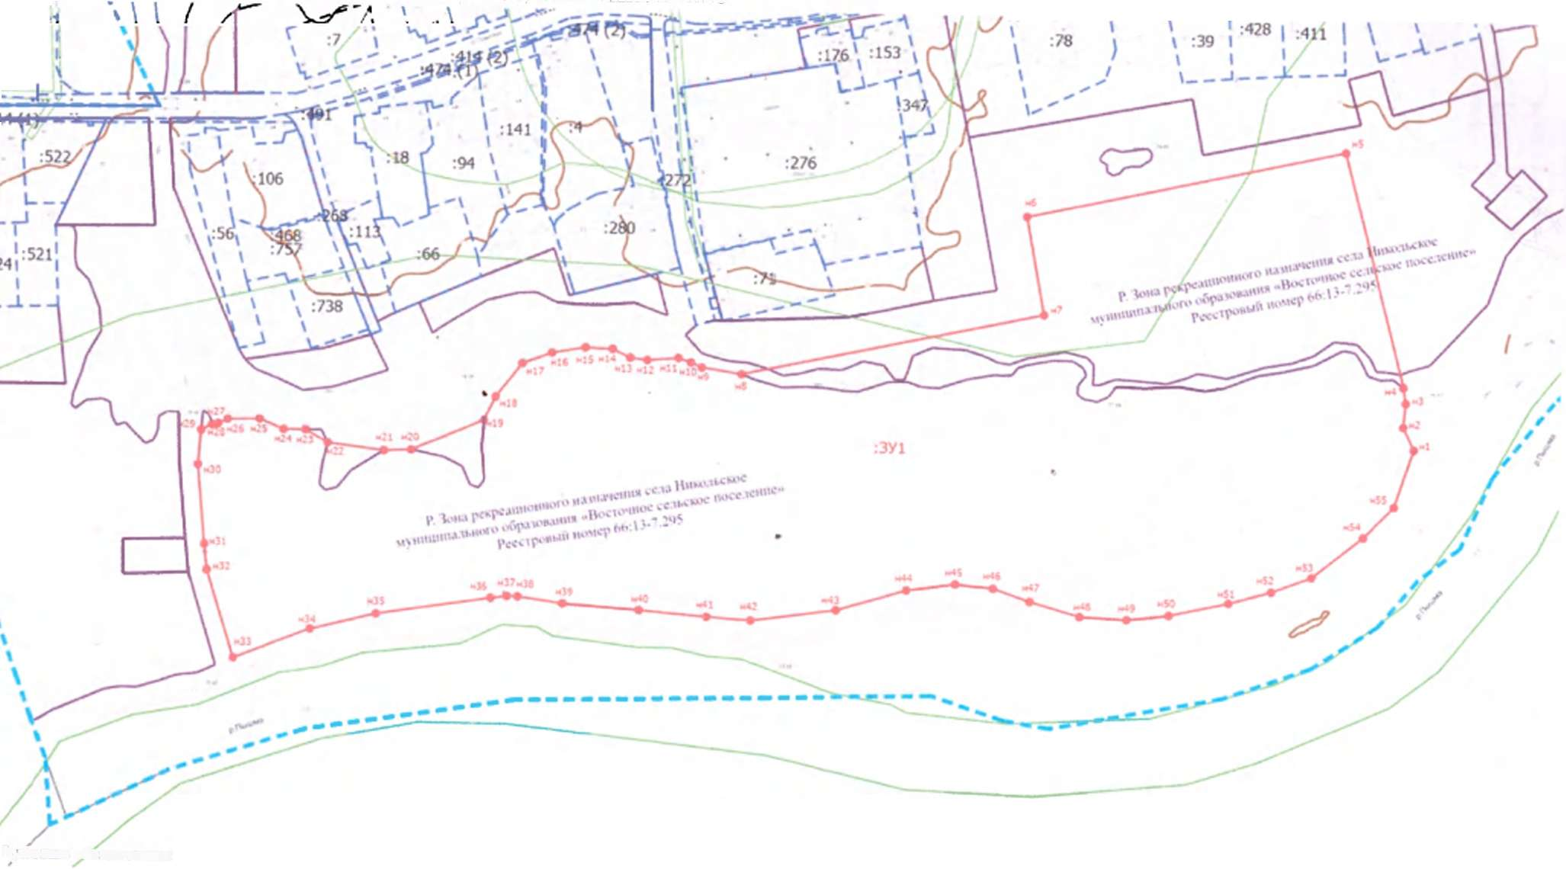

Масштаб 1:3600

